בס"ד

חידות בתמונות לפרשת כי תישא תשס"ו
תשובות יופיעו עם החידות של השבוע הבא
כל תמונה או אוסף תמונות מסמלת פסוק, מצווה או אישיות. לפעמים הדברים רומזים לדברי חז"ל. השבוע ישנן שלש חידות כרגיל.

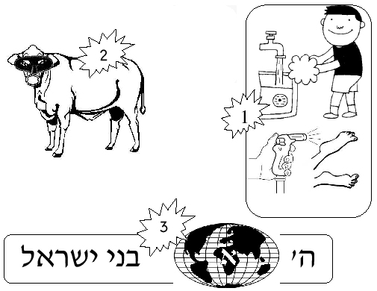
תשובות לחידות בתמונות תצוה
פעמון (זהב) ורימון פעמון (זהב) ורימון. (בשולי המעיל של הכהן הגדול).
ולקחת מדמו ונתתה על תנוך אוזן אהרן ועל תנוך אוזן בנו הימנית...(כ"ט:כ"א)
ולקחת את שמן המשחה ויצקת על ראשו ומשחת אותו. (כ"א:ו')

